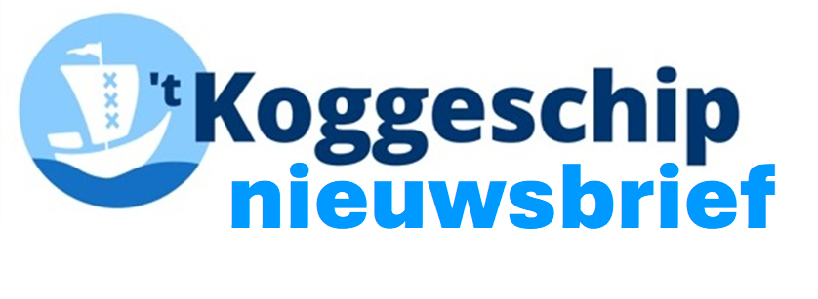

**Beste ouders,**

Terwijl de blaadjes om ons heen beginnen te dwarrelen krijgt u weer een nieuwsbrief met allerlei algemene informatie over ’t Koggeschip. Informatie over dingen die al geweest zijn maar ook die nog komen.

**Socials**

**Afbeelding met logo, symbool, Graphics, Lettertype

Door AI gegenereerde inhoud is mogelijk onjuist.**Ook onze school heeft een Instagram account en een Facebook account. Daarin laten we leuke, mooie, grappige en ontroerende kanten van onze school zien.

**Afbeelding met Graphics, Kleurrijkheid, cirkel, schermopname

Door AI gegenereerde inhoud is mogelijk onjuist.Zouden jullie ons willen volgen;** zo maken we met elkaar de school meer zichtbaar, komt er meer naamsbekendheid en zullen er genoeg inschrijvingen blijven komen.

Reclame maken dus!

**Week tegen het pesten**

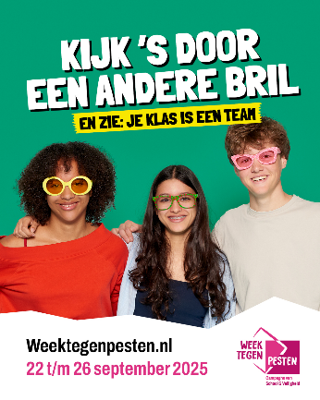De week van 22 t/m 26 september was de thema week tegen het pesten.

Naast onze bestaande schoolregels hebben wij hier op school extra aandacht aan besteedt met behulp van onze methode voor sociaal-emotioneel leren KWINK.

Het is altijd fijn als het kind dit ook thuis met u kan bespreken.

Hierop aansluitend is er een **ouderbijeenkomst op donderdag 2 oktober om 8.30**. Op deze ouderbijeenkomst, die voor de ouders van alle groepen is, krijg je meer informatie over de Gouden weken, Kwinklessen en pesten & plagen online en op school.

Een belangrijke en zeer interessante bijeenkomst voor alle ouders.

Wees welkom!

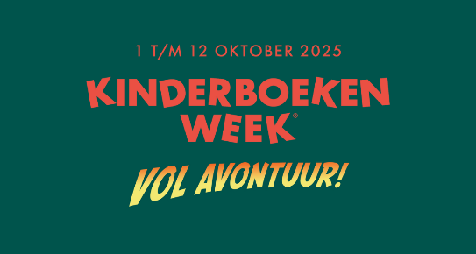**Kinderboekenweek**

***Vol avontuur*** gaan de leerlingen van ’t Koggeschip vanaf woensdag de kinderboeken week in. In de klas wordt weer volop aandacht besteed aan de kinderboekenweek onder andere met lessen, knutselopdrachten en een voorstelling.

**Woensdag 8 oktober** is er gelijk in de ochtend een **boekenmarkt** waar je een leuk boek voor je kind kunt aanschaffen.

Ook staat er een medewerker van de bibliotheek (OBA) er om je kind in te schrijven (als deze nog niet is ingeschreven). Inschrijven en lenen van boeken is gratis.

**Afbeelding met tekst, schermopname, Lettertype, lijn

Door AI gegenereerde inhoud is mogelijk onjuist.**

Een klein onderzoekje in de klassen laat ons zien dat er al veel kinderen **lid zijn van de bibliotheek**, maar dat dat zeker nog niet alle kinderen zijn. En voor iedereen die lid is: blijf boeken lenen en (voor)lezen.

Kom dus vooral een boek kopen of een boek lenen, want we kunnen het niet vaak genoeg zeggen **(voor)lezen is heel belangrijk**. (ook/juist in de moedertaal)

**Ouder kernteam**

Vanuit de Familieschool hebben we sinds dit schooljaar een Ouder Kernteam (Klankbordgroep) dat met ons **meedenkt** over activiteiten en contact tussen school en ouders. We komen één keer per maand bij elkaar en bespreken bijvoorbeeld de inhoud van de ouderbijeenkomsten en de communicatie tussen school en thuis. En wat er leeft onder de ouders en in de wijk.

Hieronder vind je de **namen van de ouders** die bij elkaar komen. Op de achtergrond denken nog een aantal ouders met ons mee. Mocht je iets in willen brengen, dan kun je deze ouders benaderen.

Naoual, moeder van Noury in groep 8C

Merve, moeder van Zumra in groep Olifanten, en Evla in groep 4A

Wafae, moeder van Adam in groep Dolfijnen en Aya Noor in groep 5A

Nabila, moeder van Yassir in groep 7B en Yousra in groep 7A

Zarah, moeder Yacob in groep Pinguïns en Benjamin in groep 4B

Saleema, moeder van Intissar in groep 4C

Ufuk, moeder van Deniz in groep 7B

Serap, moeder van Cihan in groep 5B

**Pak je kans**

Voor meer informatie over regelingen voor mensen met **minder geld** is er Pak je kans. Zie hier onder een informatiefilmpje.

Heb je hier vragen over of hulp bij nodig? Kom dan naar Loes (brugfunctionaris) of Tugba (Buurtteammedewerker).

* [Arabisch](https://vimeo.com/754707217)
* [Engels](https://vimeo.com/754718745)
* [Frans](https://vimeo.com/754721799)
* [Nederlands](https://vimeo.com/754723506)
* [Spaans](https://vimeo.com/754724638)
* [Tigrinya](https://vimeo.com/835718419)
* [Turks](https://vimeo.com/754725980)

**Dingen te doen:**

Afbeelding met tekst, poster, grafische vormgeving, Graphics

Door AI gegenereerde inhoud is mogelijk onjuist.Aankomend weekend, op **4 en 5 oktober**, is Nemo gratis te bezoeken. Nemo is een wetenschapsmuseum voor alle leeftijden waar de kinderen vooral mogen doen en beleven.

*Wist je dat in de weekflits, die jullie elke week via de Parro krijgen, ook altijd leuke dingen staan die je in de buurt kan doen!*

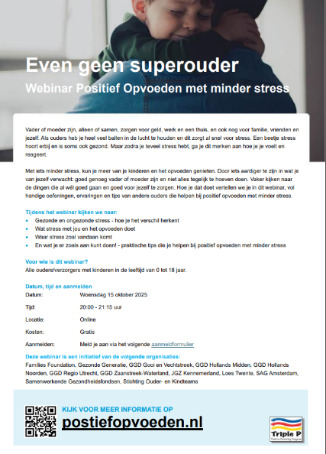

**Webinar positief opvoeden**

* EVEN GEEN SUPEROUDER -

Marjon van het ouder kind team wil dit graag met jullie te delen. Een webinar (een online bijeenkomst) over positief **opvoeden en stress**. Want alle opvoeders ervaren weleens stress tijdens het opvoeden van je kind.

De webinar wordt georganiseerd door Families Foundation in samenwerking met OKT en andere organisaties.

Ik zal de bijlage ook nog in de Weekflits delen zodat je je daar kan inschrijven.

**Amsterdam 750 jaar**

Weet je wie er **jarig is op 27 oktober**? De stad Amsterdam.

Dat wordt een feestje; op school, in de klas en op het plein. Er is muziek, de jarige komt de klassen langs om te trakteren en we hebben speciale lessen en activiteiten.



Voor de ouders is er die ochtend een Koffie met Janneke en de directie.

En ’s middags om 14.00 uur laten de kinderen brengen de leerlingen een Amsterdams lied ten gehore op het schoolplein.

**IMC Weekendschool**

Afbeelding met rekenmachine, abacus

Door AI gegenereerde inhoud is mogelijk onjuist.Leren is meer dan scoren op schoolvakken: het is een ontdekkingsreis vol ervaringen en groei. Elk kind verdient de kans om zijn of haar talent te verkennen en te ontwikkelen. Met ToekomstExpeditie ervaren jongeren wat er mogelijk is. Wij verbinden hen met de wereld, met professionals die hun passie delen en hen laten zien wat 'later' kan zijn. Onze gastdocenten nemen de leerlingen mee in levensechte situaties. Geneeskunde, Journalistiek, Ondernemerschap, Rechten en Podiumkunsten komen onder andere aan bod. Gaat uw kind vanaf **groep 7** met ons mee op **ToekomstExpeditie**?

Voor meer informatie neem contact op met Sankie Geerdink

[sankie.geerdink@weekendschool.nl](mailto:sankie.geerdink@weekendschool.nl)

Of klik op onderstaande link:

**Belangrijke data**

**Woensdag 1 oktober: Studiedag – kinderen vrij**

**Donderdag 2 oktober: Ouderbijeenkomst Met plezier naar school**

**Woensdag 8 oktober:** **Boekenmarkt en OBA inschrijven**

**Donderdag 16 oktober:** **Rondleiding geïnteresseerde ouders**

**Maandag 20 t/m**

**Vrijdag 24 september: Herfstvakantie**

**Maandag 27 oktober: -Amsterdam 750 jaar met een leuke start en om 14u optreden van de leerlingen**

**-Koffie met Janneke en directie**

**Woensdag 29 oktober:** **Stembureau**